Приложение
к постановлению
администрации города
от №

«Приложение
к постановлению
администрации города
от 07.10.2014 № 641

СХЕМА
размещения рекламных конструкций
по улице Брянской в Железнодорожном и Центральном районах города Красноярска
Масштаб 1:10000

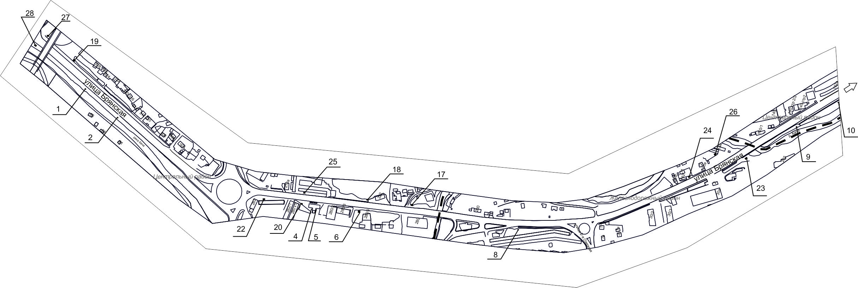

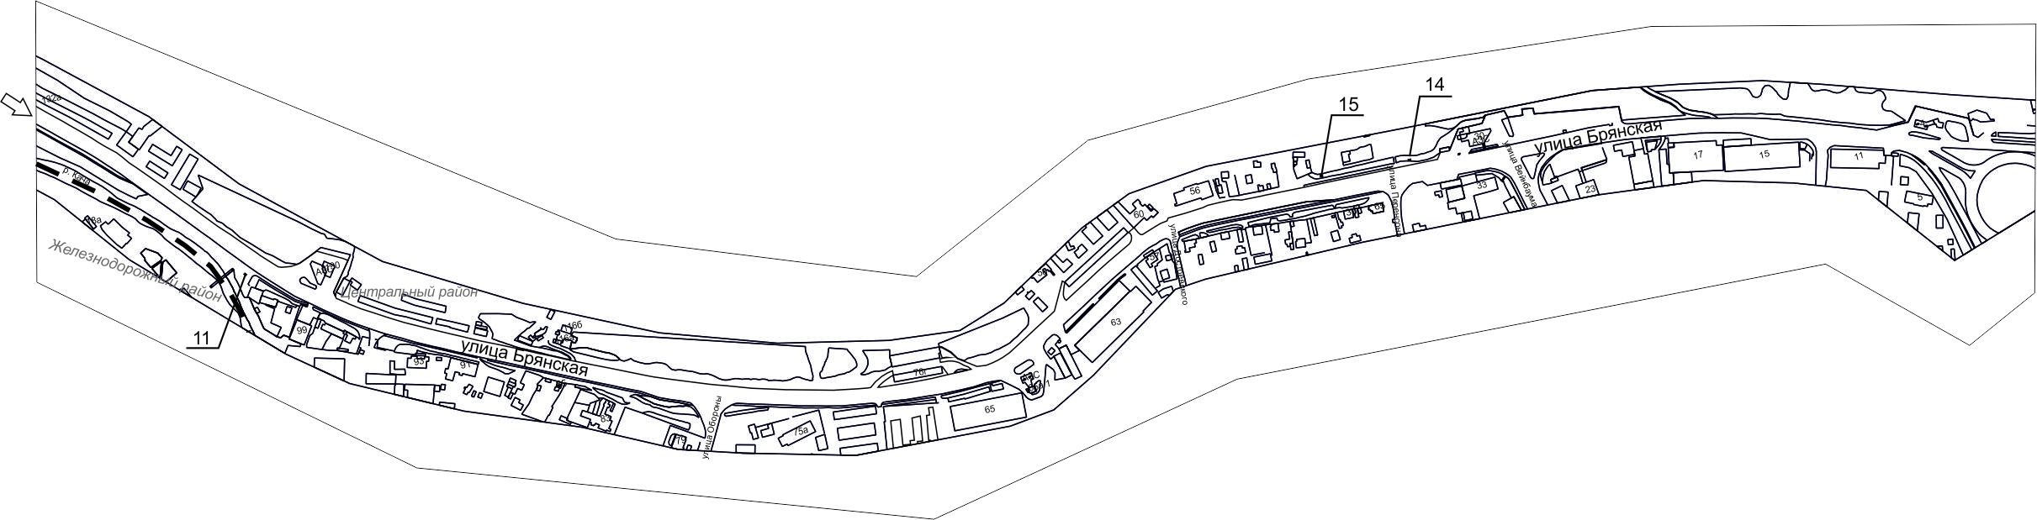
Примечание:
Номер на схеме | Адрес рекламного места | Тип конструкции
1 | ул. Брянская, 324, на противоположной стороне дороги | щитовая конструкция с размером информационного поля 3,7 м х 2,7 м (ситиборд)
2 | ул. Брянская, 314, на противоположной стороне дороги | щитовая конструкция с размером информационного поля 3,7 м х 2,7 м (ситиборд)
4 | ул. Брянская, 280, ст. 1, слева от входа в кассу АЗС | щитовая конструкция с размером информационного поля 1,2 м x 1,8 м (пилон)
5 | ул. Брянская, 280, ст. 1, справа от входа в кассу АЗС | щитовая конструкция с размером информационного поля 1,2 м x 1,8 м (пилон)
6 | ул. Брянская, 280/3 | щитовая конструкция с размером информационного поля 6,0 м x 3,0 м (щит) либо щитовая конструкция с размером информационного поля 6,0 м x 3,2 м с автоматической сменой изображения (призматрон)
8 | ул. Брянская, напротив дома по ул. Северо-Енисейская, 46а | щитовая конструкция с размером информационного поля 3,7 м х 2,7 м (ситиборд)
9 | ул. Брянская, 140а | щитовая конструкция с размером информационного поля 3,7 м х 2,7 м (ситиборд)
10 | ул. Брянская, 132а, стр. 6, на противоположной стороне дороги | щитовая конструкция с размером информационного поля 6,0 м x 3,0 м (щит) либо щитовая конструкция с размером информационного поля 6,0 м x 3,2 м с автоматической сменой изображения (призматрон)
11 | ул. Брянская, 101 | щитовая конструкция с размером информационного поля 6,0 м x 3,0 м (щит) либо щитовая конструкция с размером информационного поля 6,0 м x 3,2 м с автоматической сменой изображения (призматрон)
14 | ул. Брянская, 30, стр. 1 | щитовая конструкция с размером информационного поля 3,7 м х 2,7 м (ситиборд)
15 | ул. Брянская, 44 | щитовая конструкция с размером информационного поля 3,7 м х 2,7 м (ситиборд)
17 | ул. Брянская, 218 | щитовая конструкция с размером информационного поля 6,0 м x 3,0 м (щит) либо щитовая конструкция с размером информационного поля 6,0 м x 3,2 м с автоматической сменой изображения (призматрон)
18 | ул. Брянская, 222 | щитовая конструкция с размером информационного поля 6,0 м x 3,0 м (щит) либо щитовая конструкция с размером информационного поля 6,0 м x 3,2 м с автоматической сменой изображения (призматрон)
19 | ул. Брянская, 328 | щитовая конструкция с размером информационного поля 6,0 м x 3,0 м (щит) либо щитовая конструкция с размером информационного поля 6,0 м x 3,2 м с автоматической сменой изображения (призматрон)
20 | ул. Брянская, въезд на АЗС по ул. Брянской, 280, ст. 1 | щитовая конструкция с размером информационного поля 6,0 м x 3,0 м (щит) либо щитовая конструкция с размером информационного поля 6,0 м x 3,2 м с автоматической сменой изображения (призматрон)
22 | ул. Брянская, 210а/1, на противоположной стороне дороги | щитовая конструкция с размером информационного поля 6,0 м x 3,0 м (щит) либо щитовая конструкция с размером информационного поля 6,0 м x 3,2 м с автоматической сменой изображения (призматрон)
23 | ул. Брянская, напротив дома по ул. Железнодорожников, 22д | щитовая конструкция с размером информационного поля 6,0 м x 3,0 м (щит) либо щитовая конструкция с размером информационного поля 6,0 м x 3,2 м с автоматической сменой изображения (призматрон)
24 | ул. Брянская, 142г | щитовая конструкция с размером информационного поля 6,0 м x 3,0 м (щит) либо щитовая конструкция с размером информационного поля 6,0 м x 3,2 м с автоматической сменой изображения (призматрон)
25 | ул. Брянская, 280, стр. 1, на противоположной стороне дороги, в районе гаражей | щитовая конструкция с размером информационного поля 6,0 м x 3,0 м (щит) либо щитовая конструкция с размером информационного поля 6,0 м x 3,2 м с автоматической сменой изображения (призматрон)
26 | ул. Брянская, 140д | щитовая конструкция с размером информационного поля 12,0 м х 4,0 м (суперборд)
27 | ул. Брянская, в районе ж/д моста, слева при въезде в город | щитовая конструкция с размером информационного поля 6,0 м x 3,0 м (щит) либо щитовая конструкция с размером информационного поля 6,0 м x 3,2 м с автоматической сменой изображения (призматрон)
28 | ул. Брянская, в районе ж/д моста, справа при въезде в город | щит (билборд) 6,0 м x 3,0 м либо призматрон 6,0 м x 3,0 м  Отдельно стоящая на земле рекламная конструкция, состоящая из фундамента, каркаса, информационного поля.  Внешние габариты рекламной конструкции не более 6,4 х 3,4 метров  Высота опоры 4,5 – 7,0 метров.  Фундамент должен быть заглублен и не должен выступать над уровнем земли.

Сведения о рекламных местах указываются в паспортах рекламных мест.».

